З Днем Соборності України: привітання у віршах та листівках
22 січня в Україні відзначають важливе свято — День Соборності України, яке було встановлено на честь проголошення Акту Злуки Української Народної Республіки й Західноукраїнської Народної Республіки. Тоді століттями розірваний український народ об'єднався на своїй землі заради створення єдиної держави. Привітайте друзів та рідних, нагадавши про одну з найвизначніших подій в історії України.
►Не треба нам сварок, незгоди, ганьби!
З’єднали країну ми навіки.
Не зможе ніщо наш союз розірвати.
Соборна країна! Ви чуєте?! Ні?!
Одна Україна! Єдиная мати!
І краще країни нам не знайти!
►Україно, соборна державо,
Сонценосна колиско моя.
Ще не вмерла й не вмре твоя слава,
Завойована в чесних боях.
Твій Богдан й вінценосна Софія
Повернулись до тебе з віків,
Ще не вмерла й не вмре твоя мрія,
Як не вмер солов’їний твій спів.
Україно, Шевченка надіє,
Мій святий, несплюндрований гімн,
Я в мовчанні твоєму німію
Й воскресаю у слові твоїм.
І Дніпро, і Дністер пливуть в море,
Бо єднає їх кревна земля,
Україно, державо соборна,
Сонценосна колиско моя!
►З Днем Соборності, держава,
Будь багата, щира, жвава.
Хай народ тебе цінує,
Зберігає та шанує!
З величезним святом, люди,
Хай країна добра буде.
Мир панує та завзяття,
Хай цвіте країна, браття
►З Днем Соборності України. Нехай любов до рідного краю об'єднує нас, допомагає йти до перемоги та процвітання соборної незалежної демократичної могутньої України. Бажаємо добробуту й щасливого життя усьому народу.
►День соборності України — одне з головних історично важливих свят. Цього дня бажаємо благополуччя нашій країні, наснаги та успіху кожному захиснику та захисниці. Нехай в серцях українців панують світло та любов навіть в найтемніші часи. Мирного неба та міцного здоров'я!
►Сьогодні український народ відзначає важливу дату своєї багатовікової історії — День Соборності. Це свято об’єднання українських земель в єдину самостійну державу. Ми вкотре змушені боротися за нашу єдність, незалежність та свободу. За час повномасштабної війни, яку розв'язала росія, ми довели, що ми сильна та незламна нація. Давайте тримати стрій та йти далі до перемоги!
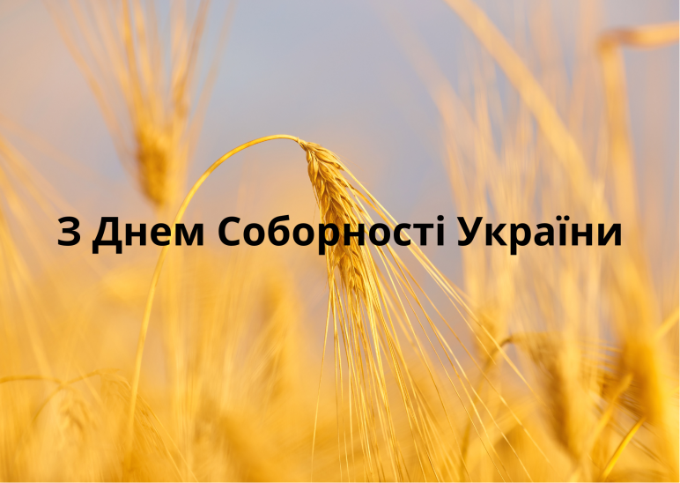

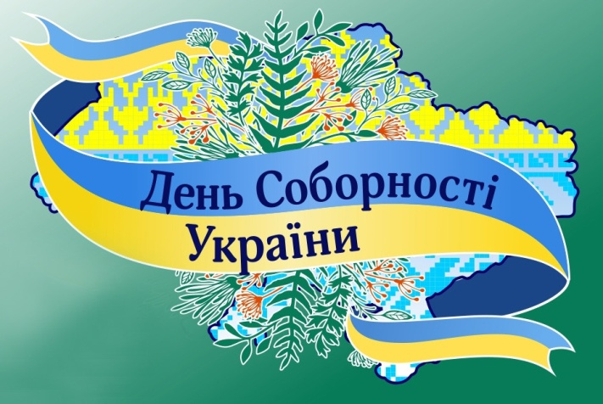
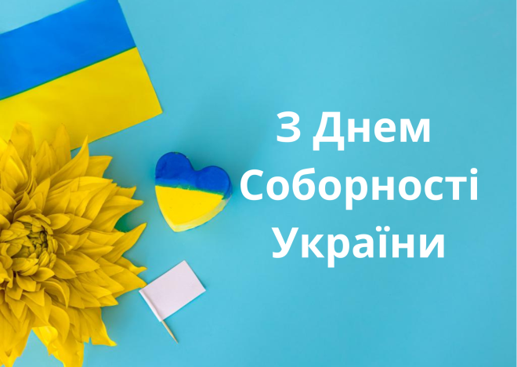

Що таке День Соборності України - історія свята
День Соборності України - це свято на честь проголошення першої Незалежності та Акту Злуки Української Народної Республіки (УНР) та Західно-Української Народної Республіки (ЗУНР).
22 січня 1918 року незалежність була проголошена IV Універсалом Української Центральної Ради, а через рік, в 1919 році, в цей же день на Софійській площі у Києві відбулося офіційне об'єднання Української Народної Республіки і Західно-Української Народної Республіки. Так вперше за багато століть історичні українські регіони об'єдналися в одну державу.
Однині воєдино зливаються століттями одірвані одна від одної частини єдиної України - Західноукраїнська Народна Республіка (Галичина, Буковина, Угорська Русь) і Наддніпрянська Велика Україна. Здійснились віковічні мрії, якими жили і за які умирали кращі сини України. Однині є єдина незалежна Українська Народна Республіка,
- говорилося в універсалі.
На жаль, фактично об'єднання республік УНР і ЗУНР не відбулося, але сам процес проголошення позначився на політичній ситуації в країні.

День Соборності України - факти
За часів радянського режиму День Соборності не відзначався, більше того - будь-яка згадка про нього знищувалася, цей день вважали "контрреволюційним святом". Перше офіційне святкування відбулося в 1939 році, у місті Хуст, столиці Карпатської України. Тоді ці землі перебували у складі Чехословаччини. На демонстрацію вийшло понад 30 тисяч українців - так День Соборності став наймасовішим заходом українців за 20 років.
На державному рівні День Соборності України вперше відзначили в 1999 році після указу чинного президента країни Леоніда Кучми. Однак в 2011 році указом президента Віктора Януковича День Соборності був скасований на офіційному рівні, як і День Свободи 22 листопада - замість них 22 січня був заснований День соборності і свободи. Втім, уже в 2014 році президентським указом Петра Порошенка День Соборності України був відновлений.

День Соборності України - традиції свята
Головна традиція в День Соборності - це живий ланцюг, який українці вибудовують, символізуючи об'єднання українських земель і державну єдність. Історія цієї традиції починається в 1990 році - тоді живий ланцюг простягнувся з Києва до Львова та Івано-Франківська, Стрия, Тернополя, Житомира та Рівного. За різними оцінками, участь в акції взяли близько трьох мільйонів чоловік.
Відтоді це стало доброю традицією, яку щороку влаштовують у різних куточках України. У Києві 22 січня таким чином "з'єднують" два береги Дніпра - лівий і правий, символізуючи об'єднання Сходу і Заходу України.

День Соборності України 2023 - привітання зі святом
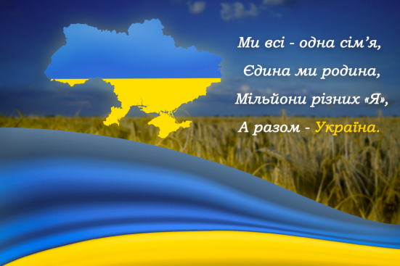
З Днем Соборності України / листівки УНІАН
Велична і свята, моя ти Україно,
Лише тобі карать нас і судить.
Нам берегти тебе, Соборну і єдину,
І нам твою історію творить!
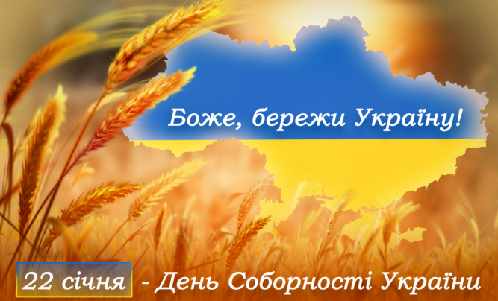
З Днем Соборності України / листівки УНІАН
З Днем Соборності, держава,
Будь багата, щира, жвава.
Хай народ тебе цінує,
Зберігає та шанує!
З величезним святом, люди,
Хай країна добра буде.
Мир панує та завзяття,
Хай цвіте країна, браття!
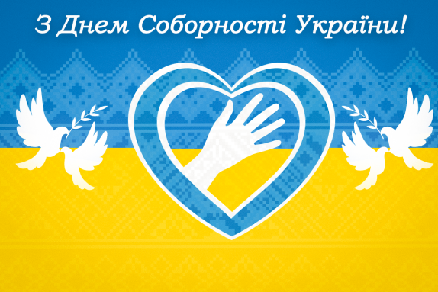
Вітаємо всіх українців із Днем Соборності! Це одне з найважливіших свят нашої країни, яке символізує те, що ми всі - один народ і жодні кордони не зможуть розділити нас. Давайте завжди пам'ятати про це!
***
Вітаю з Днем Соборності України! Щиро бажаю завжди любити свою країну, пишатися своєю історією та своїм народом. Нехай Україна буде гордим птахом у зграї світових країн, нехай щодня дарує українцям свободу думки, відчуття щастя, мир та світлу надію.

